| Tema | Modelos actualizados de los ítems de arquitectura impactados por el proyecto: **Repositorio de arquitectura del FNA, versión 0.5** |
| --- | --- |
| Palabras clave | SOA, Arquitectura de Referencia, Diseño, Modelos, Bloques de Construcción |
| Autor |  |
| Fuente |  |
| Versión | **1.873e07a** del 22 Aug 2023 |
| Vínculos | [Ejecución Plan de Trabajo SOA](onenote:#N001d.sharepoint.com); [Procesos de Negocio FNA](onenote:#N003a.com) |

# Repositorio de Arquitectura del FNA, versión 0.5

Como resultado del ejercicio de desarrollo de la arquitectura de referencia SOA 2.0 del FNA, objeto de este proyecto, el repositorio de modelos versión 0.2 aumenta el número de versionamiento para distinguir este contenido adicional del anterior.

Esta nueva versión del repositorio de arquitectura del FNA, versión 0.5, contiene modelos temáticos que tratan exclusivamente el proceso y el producto de la arquitectura de referencia. El proceso en este contexto es entendido como las acciones de gestión, mantenimiento, extensión y todo el trabajo alrededor de la temática, que es la arquitectura de referencia. A esto le llamaremos *Contenidos #1 del Repositorio* versión 0.5.

Su complemento, el producto, son los modelos de arquitectura de referencia propiamente dichos. A esto le llamaremos *Contenidos #2 del Repositorio* versión 0.5.

## Contenidos #1 del Repositorio : Los Procesos de la Arquitectura de Referencia

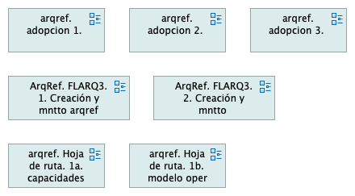

Figure 1: Repositorio de arquitectura del FNA, versión 0.5. Contenidos #1 del Repositorio: Los Procesos de la Arquitectura de Referencia.

### Modelos de Adopción Agregados al Repositorio FNA, versión 0.5

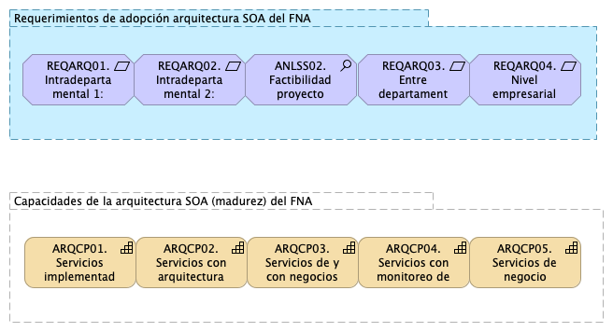

Figure 2: Repositorio de arquitectura del FNA, versión 0.5. Modelos de Adopción Entregados.

## Repositorio: Los Procesos de la Arquitectura de Referencia

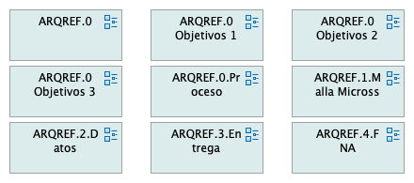

Figure 3: Repositorio de arquitectura del FNA, versión 0.5. Contenidos #2 del Repositorio: Modelos de Adopción Entregados Repositorio.

### Modelos Contenidos Agregados al Repositorio FNA, versión 0.5

A razón del desarrollo de este producto los modelos agregados al repositorio FNA, versión 0.5 son los siguientes.

#### Modelo Funcional de Referencia

Figure 4: Repositorio de arquitectura del FNA, versión 0.5. Modelos de arquitectura de referencia entregados.

#### Modelo Contextual de Referencia

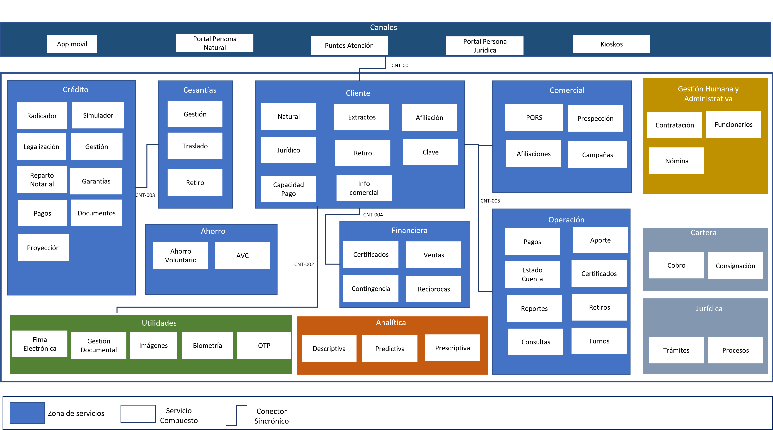

Figure 5: Repositorio de arquitectura del FNA, versión 0.5. Modelos de arquitectura de referencia entregados.